Digitalna, inteligentna i prediktivna poljoprivreda

Verzija 2.0
Tehnička dokumentacija

Nastavnik: Vinko Lešić

Studentski tim:

Adrijan Lazanja
Noa Bašić
Linda Božan
Luka Bubnjević
Tomo Karaula

Sadržaj

- Uvod

- Sustav za prikupljanje podataka i automatizirano navodnjavanje

- PID regulacija i simulacija tla – upravljanje pumpom

- Arhitektura AI agenta za preporuke u poljoprivredi

- Usporedba različitih modela regresijske analize u predviđanju NDVI-ja

- Segmentacijski algoritam za prepoznavanje žica

- Izvori

- Uvod

Digitalna i inteligentna poljoprivreda temelji se na primjeni senzora, automatizacije i obrade podataka s ciljem učinkovitijeg upravljanja resursima i poboljšanja prinosa. Korištenjem suvremenih tehnologija omogućuje se precizno praćenje stanja okoliša i donošenje odluka temeljenih na stvarnim podacima.
U ovom radu prikazan je integrirani sustav koji obuhvaća prikupljanje okolišnih podataka pomoću IoT senzora, automatizirano navodnjavanje i regulaciju vlažnosti tla primjenom PID regulatora. Sustav je analiziran i simuliran u MATLAB-u te uspoređen s jednostavnom On/Off regulacijom.
Projekt je dodatno proširen primjenom umjetne inteligencije kroz razvoj AI agenta za agronomske preporuke, analizu NDVI indeksa pomoću regresijskih modela te primjenu računalnog vida za detekciju prepreka u autonomnim poljoprivrednim sustavima. Time se demonstrira cjelovit pristup digitalnoj, inteligentnoj i prediktivnoj poljoprivredi.

2. Sustav za prikupljanje podataka i automatizirano navodnjavanje

U ovom poglavlju opisan je sustav za automatizirano navodnjavanje biljaka temeljen na mikroračunalu Raspberry Pi 4. Naglasak je stavljen na spajanje senzora, prikupljanje i pohranu podataka te simulaciju vlage tla. Vrijednosti dobivene u ovom poglavlju koriste se za kasniju primjenu PID regulacije, obrađene u sljedećem poglavlju.

2.1. Opis sustava i korištene tehnologije
Sustav za navodnjavanje osmišljen je kao jednostavan IoT sustav koji u stvarnom vremenu prati uvjete okoliša i na temelju tih podataka donosi odluku o zalijevanju biljke. Kao središnja upravljačka jedinica korišten je Raspberry Pi 4, koji omogućuje jednostavno povezivanje senzora, obradu podataka i upravljanje izlaznim elementima.
Programski dio sustava razvijen je u programskom jeziku Python zbog njegove čitljivosti i velikog broja dostupnih biblioteka za rad sa senzorima i GPIO pinovima. Sustav periodički prikuplja podatke o temperaturi, vlažnosti zraka i osvjetljenju, dok se vlažnost tla simulira softverskim putem.
Zbog ograničene dostupnosti opreme, stvarna pumpa za vodu nije korištena, već je njezin rad prikazan pomoću LED diode. Na taj način omogućeno je testiranje logike rada sustava.

2.2. Spajanje senzora na Raspberry Pi 4 platformu
Za praćenje uvjeta okoliša korištena su dva senzora: DHT11 senzor za mjerenje temperature i vlažnosti zraka te LDR senzor za detekciju razine osvjetljenja.
- DHT11 senzor povezan je na Raspberry Pi 4 pomoću jednog digitalnog pina (GPIO 17). Ovaj senzor omogućuje istovremeno mjerenje temperature i relativne vlažnosti zraka, što su važni parametri koji utječu na isparavanje vode iz tla.

- LDR senzor koristi se za određivanje prisutnosti ili nedostatka svjetla. U projektu je korišten u digitalnom načinu rada te je spojen na GPIO 27. Očitana vrijednost služi kao informacija o osvjetljenju okoline i pohranjuje se zajedno s ostalim mjernim podacima.

- LED dioda spojena je na GPIO 18 i koristi se kao zamjena za pumpu za navodnjavanje. Kada sustav „aktivira pumpu“, LED dioda se uključuje, čime se vizualno prikazuje stanje sustava.

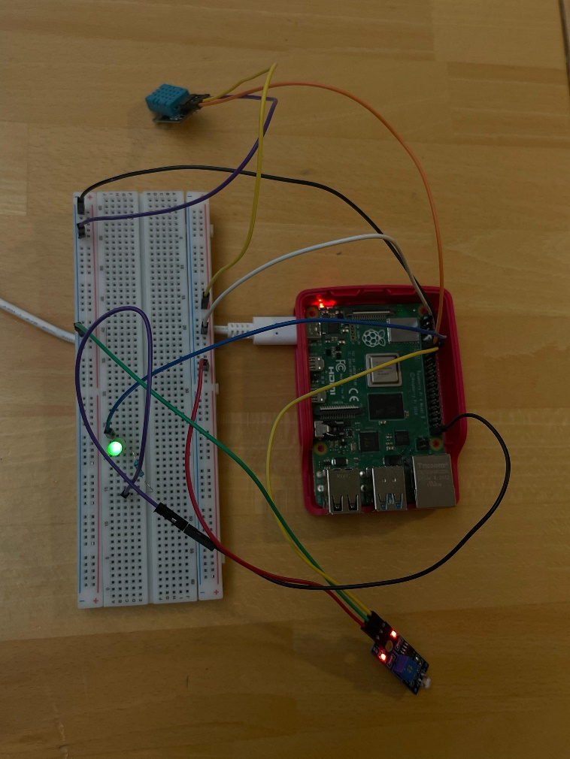
Slika 1. Prikaz spoja senzora i LED diode na Raspberry Pi 4

2.3. Simulacija vlage tla
S obzirom na to da senzor za mjerenje vlage tla nije bio dostupan, implementirana je softverska simulacija vlage tla. Simulacija se temelji na jednostavnom modelu koji oponaša ponašanje stvarnog tla tijekom zalijevanja i isparavanja.
Kada je „pumpa“ aktivna, odnosno kada je LED dioda uključena, simulirana vlaga tla se povećava.

Tijekom vremena vlaga se smanjuje zbog isparavanja i gubitaka u tlu, pri čemu temperatura zraka ima utjecaj na brzinu tog procesa.
Simulirana vrijednost vlage tla koristi se kao povratna informacija za regulaciju sustava. Na taj način omogućeno je testiranje ponašanja sustava u uvjetima sličnim stvarnima, bez potrebe za dodatnim hardverskim komponentama.

2.4. Programska arhitektura i korištene biblioteke
Program je podijeljen na više cjelina, pri čemu je svaka funkcionalna cjelina izdvojena u zasebnu datoteku. Takav pristup olakšava razumijevanje koda i omogućuje jednostavne izmjene i nadogradnje.
Za realizaciju sustava korištene su sljedeće biblioteke:
- biblioteka za upravljanje GPIO pinovima Raspberry Pi-ja
- biblioteka za komunikaciju s DHT11 senzorom
- biblioteke za rad s vremenom i vremenskim oznakama
- biblioteka za zapis podataka u CSV datoteku
Glavni program radi u beskonačnoj petlji, unutar koje se u pravilnim vremenskim razmacima očitavaju senzori, obrađuju podaci i upravlja LED diodom. Vrijeme između dva mjerenja definirano je konfiguracijskim parametrom, čime je omogućena jednostavna prilagodba rada sustava.

2.5. Prikupljanje i pohrana podataka
Podaci se prikupljaju periodički, svake sekunde. U svakom ciklusu sustav očitava temperaturu zraka, vlažnost zraka i razinu osvjetljenja, dok se vrijednost vlage tla dobiva iz simulacijskog dijela.
Svi prikupljeni podaci pohranjuju se u CSV datoteku zajedno s vremenskom oznakom.

Takav način pohrane omogućuje jednostavan pregled podataka, njihovu dodatnu obradu i izradu grafova. CSV format je odabran zbog svoje jednostavnosti i kompatibilnosti s različitim alatima za analizu podataka.
Prikupljeni podaci koriste se i za praćenje rada sustava u stvarnom vremenu, budući da se trenutno stanje ispisuje u terminal tijekom izvođenja programa.

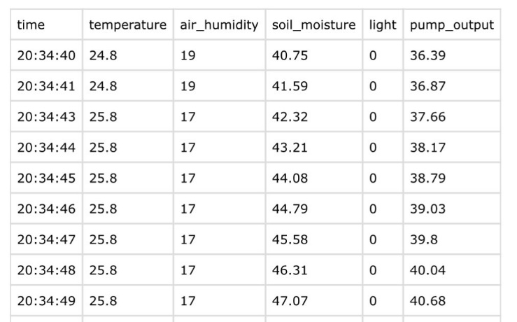
Slika 2. Primjer prikupljenih podataka u CSV datoteci

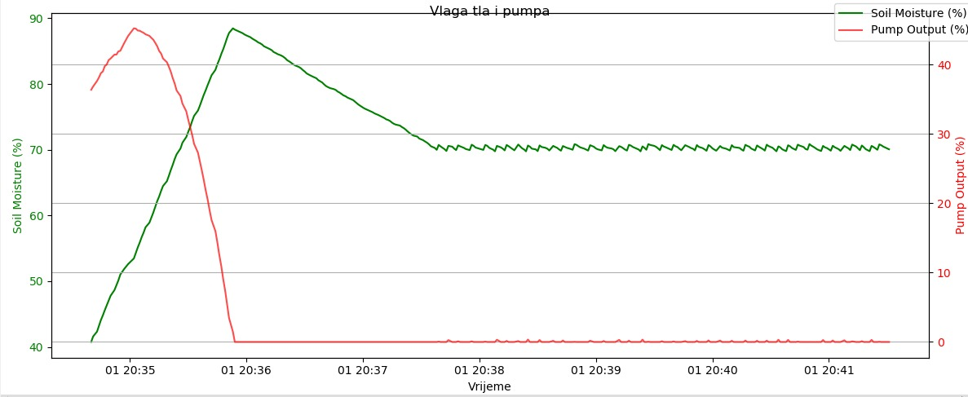
Slika 3. Grafički prikaz promjene vlage tla i izlaza pumpe

- PID regulacija i simulacija tla – upravljanje pumpom

Projekt se bavi automatizacijom navodnjavanja za male sadnice u toplom okruženju. Cilj sustava je održavanje vlažnosti tla između 70 % i 90 %, unatoč smetnjama poput isparavanja vode i promjena temperature. Kako bi se omogućila učinkovita i stabilna regulacija, sustav je modeliran i analiziran u MATLAB-u te je implementirana PID regulacija.
Za efikasno navodnjavanje sustav je opremljen PID regulatorom. Budući da su promjene u sustavu male, linearni model drugog reda je dovoljan, a PID regulacija se pokazuje pogodnom za održavanje stabilne vlažnosti tla.
Pretpostavke:
- Tlo je homogeno.
- Vlaga tla se može aproksimirati linearnim modelom oko radne točke (70–90 %).
- Pumpa ima konstantni protok.
- Isparavanje je proporcionalno trenutnoj vlažnosti tla.

Iako se tlo u teoriji modelira Richardovom formulom, zbog jednostavnosti sustav je modeliran kao linearni sustav drugog reda.

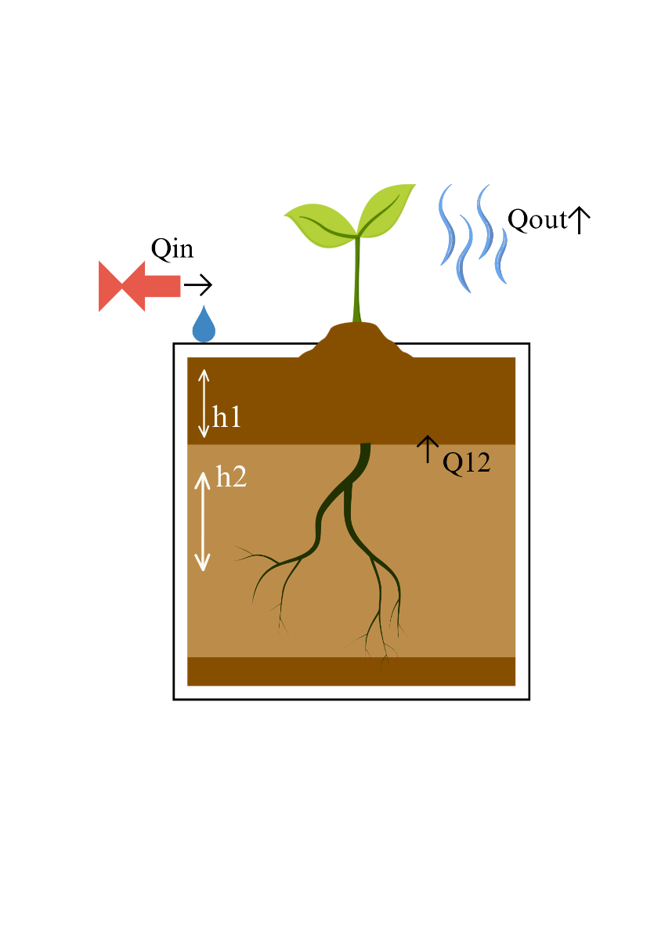
Parametri jednadžbe:
A [m^2]- površina tla
h1 / h2 [m] - zone (površina / korijen biljke)
Θ [%] - volumska vlažnost
V = A * h – volumen tla
Vw = $θ$ * V [m^3] volumen vode u tlu
u(t) $∈$[0, 1] - ulaz
y(t) = $θ$(t) – izlaz
Slika 1. Shema procesa

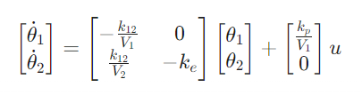
Dobivene diferencijalne jednadžbe:

Dobivena prijenosna funkcija:
$$G(s)=\frac{θ(s)}{U(s)}=\frac{k_{p }k_{12}}{V2}⋅\frac{1}{(s+k_{12})(s+k_{e})}$$
Primjena PID regulatora:
$U(s)=K_{p} E(s)+\frac{K_{i}}{s} E(s)+K_{d} s E(s)$ , $G_{r}(s)=\frac{U(s)}{E(s)}$

Zatvorena petlja:
$$T(s)=\frac{G_{0}(s) G_{r}(s)}{1 + G_{0}(s) G_{r}(s)}$$

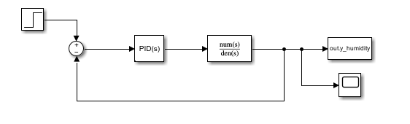

Slika 2. Shema procesa u simulinku

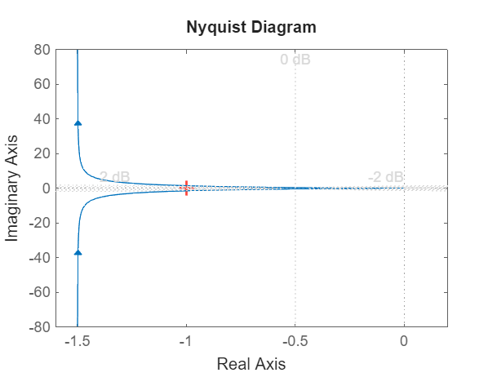
Pri ispitivanju sustava G0(t) u otvorenoj petlji dobiveni su polovi s = -0.1 i s = -0.05. Negativni polovi ukazuju na odsutnost prirodnih oscilacija, a odziv vlage na promjenu ulaznog signala postupno raste prema novoj referenci (u našem slučaju 70%).
Slika 3. Nyquistov dijagram otvorene petlje G0 * Gr

Za određivanje optimalnih parametara PID regulatora korištena je Ziegler-Nichols metoda zatvorene petlje. Eksperimentalnim putem utvrđeno je kritično pojačanje pri kojem sustav ulazi u stabilne oscilacije, na temelju čega su izračunati parametri.
U usporedbi s On/Off regulacijom, koja zbog svoje binarne prirode uzrokuje stalne oscilacije vlage i mehaničko opterećenje pumpe, PID regulator s ovim parametrima omogućuje glatki prijelaz i stabilizaciju na referentnoj vrijednosti. Dok Ziegler-Nichols metoda osigurava maksimalnu brzinu odziva uz blagi prebačaj, sustav dopušta i dodatno fino podešavanje (fine-tuning).
Smanjenjem proporcionalnog pojačanja ili povećanjem derivacijskog djelovanja, odziv se može dodatno umiriti kako bi se eliminirale oscilacije, ovisno o specifičnim potrebama biljaka. Zaključno, PID regulacija nudi fleksibilnost i stabilnost koju klasični sustavi ne mogu postići, osiguravajući optimalne uvjete uz minimalnu potrošnju resursa.

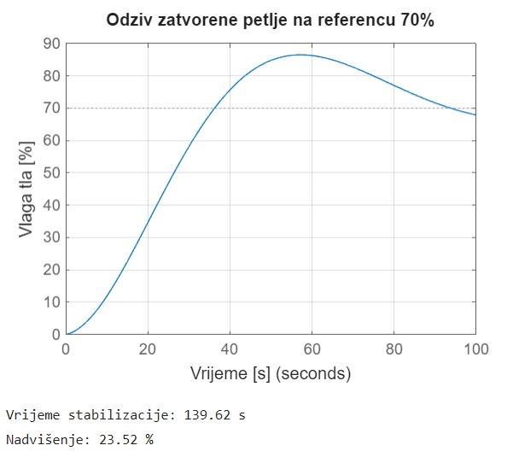
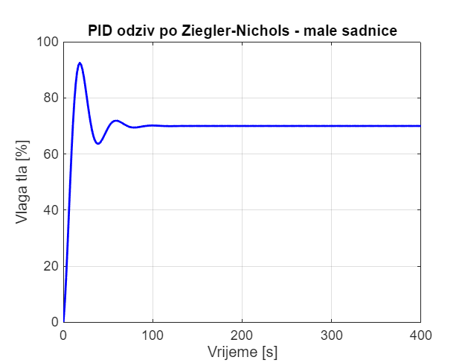

Slika 4. Usporedba primjene Ziegler-Nichols i ugođenih PID parametara

- Arhitektura AI agenta za preporuke u poljoprivredi

4.1. Uvod i uloga sustava
Svrha implementacije AI agenta unutar projekta "Digitalna, inteligentna i prediktivna poljoprivreda" je uspostavljanje centralne pametne poveznice između sirovih podataka s terena i krajnjeg korisnika (poljoprivrednika). Njegova zadaća je generirati informacije tražene putem upita korisnika te pružiti konkretnu, podacima potkrijepljenu akcijsku preporuku na prirodnom jeziku, čime djeluje kao interaktivni agronomski savjetnik, kao što je prikazano na slici 1.
Za razliku od klasičnih "chatbotova" koji se oslanjaju isključivo na parametarsko znanje stečeno tijekom treniranja, naš sustav koristi arhitekturu Retrieval-Augmented Generation (RAG). Veliki jezični model (LLM) generira odgovore isključivo na temelju injektiranog konteksta koji mu sustav dostavlja. Taj kontekst objedinjuje tri neovisna izvora: lokalnu bazu znanja (službene statistike Državnog zavoda za statistiku), hiperlokalna senzorska očitanja s terena te makroklimatske podatke u stvarnom vremenu dobivene putem vanjskog REST API servisa.
Model je razvijen po uzoru na Intelov GenieAI framework, preuzimajući organizaciju koraka obrade poznatu kao MegaService pattern. Time je osigurano da sustav ne prosljeđuje upite izravno jezičnom modelu, već prvo provodi domensku validaciju i hibridno filtriranje, čime se znatno povećava preciznost savjeta i eliminira rizik od generiranja dezinformacija (tzv. halucinacija).

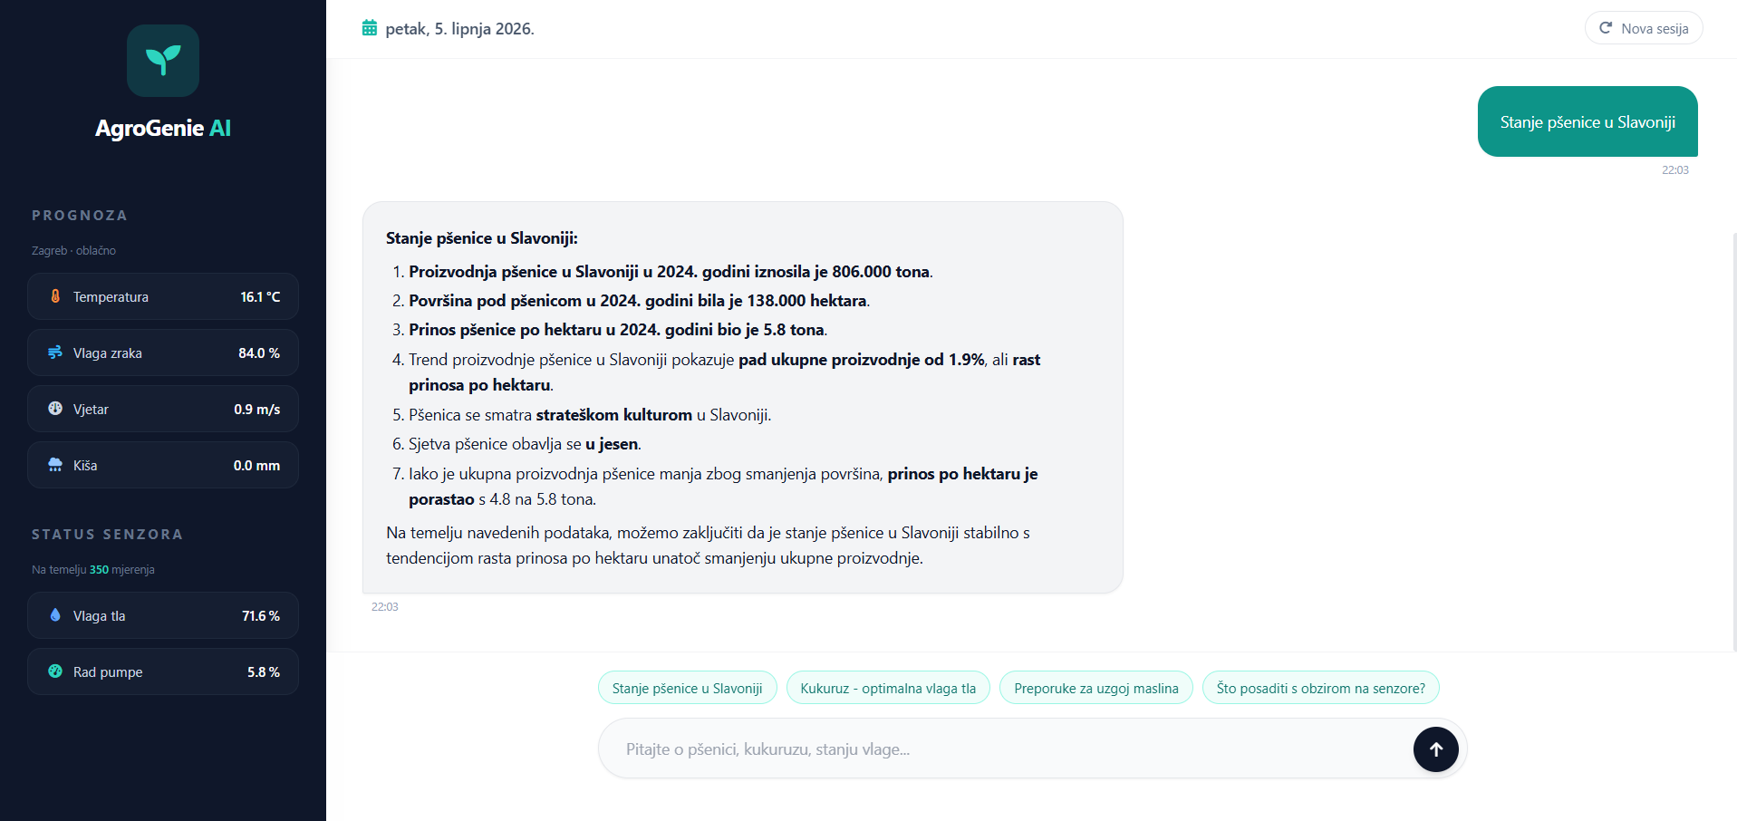
Slika 1. Prikaz namjenski razvijenog web sučelja s integriranim IoT statusnim karticama i brzim upitima. Prikazan je primjer interakcije gdje AI agent sintetizira statističke podatke DZS-a o pšenici u obliku agronomskog izvještaja.

4.2. Izvori podataka i integracijski okvir
Ključna razlika i prednost našeg sustava u odnosu na generičke AI modele je slojevita integracija podataka lokaliziranih za Republiku Hrvatsku. Sustav prikuplja i sintetizira podatke na tri razine:
- Statička baza znanja: Osnova sustava je datoteka usjevi.json koja sadrži agronomske podatke i službenu statistiku Državnog zavoda za statistiku za 2023. i 2024. godinu. Datoteka sadrži 20 ključnih kultura. Implementirani podaci uključuju:
  - Ostvarene prinose i trendove proizvodnje po kulturama.
  - Preporuke za regije uzgoja unutar RH.
  - Uvjete uzgoja i specifične rizike zabilježene u protekloj godini.

- Hiperlokalni podaci (IoT senzori): Sustav učitava sekvencijalna mjerenja iz agregirane datoteke očitanja (logs.csv). Kako bi se izbjegle anomalije pojedinačnih mjerenja, agent izračunava aritmetičku sredinu za parametre vlage tla i statusa rada pumpe na temelju preko 350 zapisa. Ovi podaci daju uvid u točno mikroklimatsko stanje određene parcele.
- Makroklimatski podaci (REST API): Za svijest o široj okolini, arhitektura je nadograđena integracijom OpenWeatherMap API servisa. Sustav u stvarnom vremenu dohvaća trenutnu temperaturu, vlagu zraka, brzinu vjetra te kratkoročnu vremensku prognozu s oborinama u 3-satnim intervalima, što omogućuje prediktivno planiranje (npr. odgoda navodnjavanja zbog najavljene kiše).

4.3. Klijent-poslužitelj arhitektura i korisničko sučelje
Sustav je dizajniran kao moderna web aplikacija koja odvaja logiku od prezentacije. Pozadinski poslužitelj izveden je u programskom jeziku Python pomoću mikro-okvira FastAPI i asinkronog uvicorn poslužitelja, što omogućuje obradu više paralelnih zahtjeva bez blokiranja rada klijenta.
Za interakciju s korisnikom razvijeno je namjensko Single Page Application (SPA) web sučelje koristeći HTML, CSS (Tailwind) i JavaScript. Sučelje omogućuje asinkroni dohvat podataka putem Fetch API-ja. Ključne funkcionalnosti frontenda uključuju dinamički prikaz stanja IoT senzora i vremenske prognoze, podršku za interpretaciju i prikaz agentovih odgovora u strukturiranom Markdown formatu (liste i naglašeni tekst), predložene brze upite te upravljanje memorijom sesije.

4.4. Tehnička izvedba i MegaService cjevovod
Proces obrade korisničkog upita odvija se kroz sekvencijalni cjevovod (pipeline) unutar logičkog sloja (ai_agent.py):

- Semantička zaštitna ograda (Guardrail): Prije bilo kakve obrade, upit prolazi kroz specijalizirani GPT klasifikator koji binarno evaluira pripada li pitanje domeni agronomije. Upiti izvan domene automatski se blokiraju, čime se štede resursi i čuva fokus sustava.

- Modul za Dohvat (Retriever Service): Sustav vrši pretragu nad JSON bazom znanja koristeći hibridni algoritam koji kombinira kategorijsko filtriranje i morfološku analizu. Skraćivanjem riječi na korijen (npr. "maslinama" u "masl"), sustav uspješno rješava problem deklinacija u hrvatskom jeziku te povezuje upit s ispravnim osnovnim objektom ("Maslina").

- Sinteza podataka: Paralelno s dohvatom RAG baze, sustav izvršava matematičku agregaciju senzorskih CSV podataka i asinkroni HTTP zahtjev prema meteorološkom API-ju.

- Generativni Modul (LLM Generation): Svi prikupljeni statički, senzorski i meteorološki podaci formatiraju se u strukturirani sistemski poticaj (System Prompt). Taj se obogaćeni kontekst šalje jezičnom modelu (OpenAI GPT-3.5-Turbo) koji generira finalni savjet, uz strogu uputu oslanjanja primarno na proslijeđeni kontekst.

4.5. Arhitektura baze znanja i strategija pretraživanja
Implementirana je eksplicitno označena baza znanja. Svaki podatak u usjevi.json datoteci sadrži precizne kontekstualne metapodatke o kategoriji kulture (npr. "Voće", "Žitarice"), regiji i statističkim indikatorima DZS-a.
Agent koristi hibridnu logiku pretraživanja (Hybrid Retrieval) koja se odvija u dva stupnja:
- Filtracija: Agent analizira korisnikov upit i aktivira filtere kategorija koristeći ključne riječi. Ovime se postiže visoka preciznost i eliminiraju se nerelevantni podaci iz pretrage.
- Semantička sličnost: Nad pročišćenim skupom podataka, agent vrši pretragu sličnosti kako bi pronašao najrelevantniji dio dokumenta koji odgovara korisnikovom pitanju.
Rezultat ovakvog hibridnog pristupa je smanjenje "halucinacija" modela, jer LLM dobiva isključivo one podatke koji su mu potrebni za specifičan upit (npr. samo podatke o maslinama ako korisnik pita o uljaricama u Dalmaciji). Dakle, kada korisnik postavi pitanje (npr. "Kako napreduju žitarice?"), sustav ne pretražuje cijelu bazu linearno. Algoritam detektira namjeru i prvo aktivira tvrdi filter kategorije (categoryId="Žitarice").

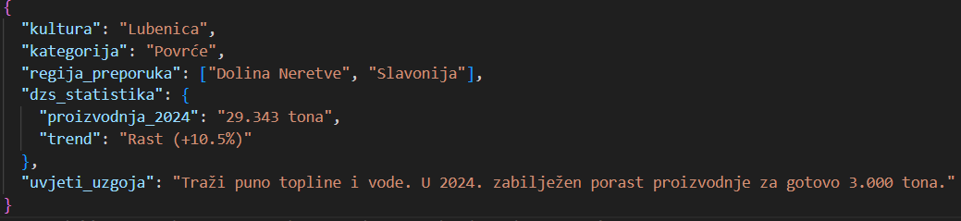

Slika 2. JSON objekt kulture "Lubenica" sa strukturiranim podacima o kategoriji, preporučenim regijama i statistikom proizvodnje (DZS).

4.6. Sigurnost sustava i infrastruktura
Rad s osjetljivim informacijama, prvenstveno API ključevima za pristup vanjskim cloud uslugama (OpenAI i OpenWeatherMap), izoliran je unutar skrivenih varijabli okruženja putem datoteke .env. Učitavanje se na aplikacijskom sloju vrši funkcijom load_dotenv, čime se sprječava praksa tvrdog kodiranja (hardkodiranja) u izvornom kodu i potencijalno curenje tajni putem GitHub repozitorija.
Striktno odvajanje korisničkog sučelja (klijenta) od FastAPI poslužitelja (backenda) dodatno jamči da krajnji korisnik nikada nema izravan uvid niti moć direktne komunikacije s OpenAI API-jem, čime je sustav visoko osiguran. Autentifikacija korisnika na razini cijele platforme predviđena je putem JWT (JSON Web Token) standarda uz primjenu SHA-256 enkripcije na osjetljive korisničke podatke u bazi.

5. Segmentacijski algoritam za prepoznavanje žica

5.1. Opis razvijenog proizvoda
U sklopu razvojnog projekta autonomne platforme za upravljanje poljoprivrednim procesima, jedan od ključnih podsustava odnosi se na autonomno kretanje dronova prilikom obavljanja zadataka kao što su oprašivanje, gnojenje, inspekcija i nadzor usjeva. Tijekom tih operacija dronovi se često kreću u blizini elemenata poput dalekovoda, električnih kablova, žica za potporu biljaka i sličnih tankih objekata koji predstavljaju značajan rizik za oštećenja opreme i/ili infrastrukturnih elemenata.
Cilj ovoga dijela projekta je razvoj i primjena računalnog algoritma temeljenog na konvolucijskim neuronskim mrežama (CNN) za detekciju i segmentaciju tankih objekata u fotografijama. Algoritam će omogućiti sustavu za navođenje drona prepoznavanje žica i sličnih prepreka u stvarnom vremenu te njihovo izbjegavanje. Poseban naglasak stavlja se na segmentaciju tankih i nisko kontrastnih električnih kablova, čija je detekcija izazovna zbog ograničene rezolucije fotografije, promjenjivog osvjetljenja, vremenskih uvjeta i ponajviše složene pozadine u kojoj se nalaze.
Projekt je podijeljen na tri etape:
- ETAPA
- Istraživanje i učenje potrebnih predznanja za realizaciju projekta
- Stvaranje plana realizacije

- ETAPA
- Izrada grafičkog korisničkog sučelja koje će olakšati stvaranje segmentacijskih maski na kojima će se trenirati i testirati model.
- Kako bi se odredila točnost modela i vizualizirale razlike, koriste se postojeće maske kao stvarne vrijednosti za usporedbu s dobivenim maskama istreniranog modela

- ETAPA
- Primjena postojećeg segmentacijskog modela i prilagodba određenih parametara u svrhu dobivanja preciznijih rezultata i efikasnijeg učenja
- Korištenje jednostavnih metoda kako bi se povećao skup fotografija i njihovih maski (data augmentation)

5.2. Tehničke značajke

5.2.1. Grafičko korisničko sučelje i obrada fotografija
Za izradu maski potrebnih za treniranje modela izrađeno je jednostavno grafičko sučelje za označavanje fotografija. Fotografije se prethodno standardiziraju imenovanjem u formatu XXXX.png (npr. 0023.png). Sučelje se sastoji od glavnog prozora, prozora s fotografijom, toolbara i prilagođenog pokazivača (Slika 1.). Prilikom pokretanja programa otvara se upravitelj datotekama i ručno se odabire početna fotografija za obradu. Za izradu sučelja korištene su biblioteke: PyQt5, os, cv2 i numpy.
Glavne funkcije sučelja:
- NEXT – prijelaz na sljedeću fotografiju u nizu
- PREVIOUS – prijelaz na prethodnu fotografiju u nizu
- SAVE – spremanje generirane maske trenutne fotografije
- Lijevi klik - označavanje početne i završne točke linije, vizualizacija i dodavanje nastale linije na masku
- Desni klik - brisanje označene linije s maske
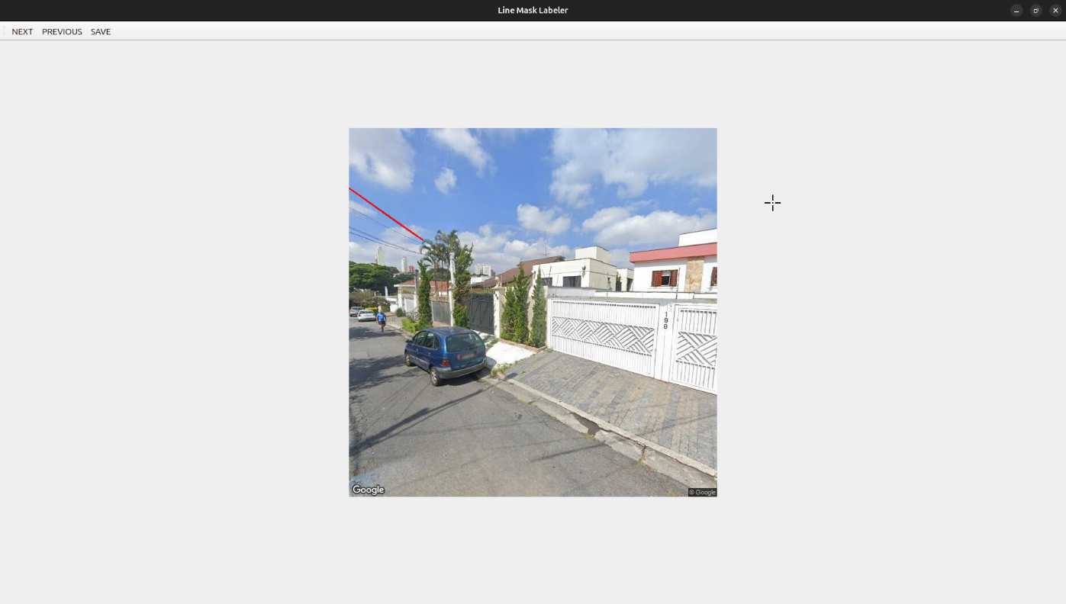
Slika 1. - Grafičko korisničko sučelje za izradu maski

5.2.2. UNet
U ovom projektu implementiran je model za semantičku segmentaciju na arhitekturi UNet-a, čiji parametri i određeni dijelovi baznog koda su promijenjeni u svrhu detekcije žica na pozadinama s puno šuma (npr. grane drveća, ograde, segmenti zgrada). Model se sastoji od tri glavna segmenta: DOWNSAMPLING (enkoder), BOTTLENECK i UPSAMPLING (dekoder) te su downsampling i upsampling povezani preskočnim vezama kako bi se sačuvala prostorna informacija (tj. spajanje točne lokalizacije sa semantikom) (Slika 2). Ulaz u model su RGB fotografije rezolucije 512x512 piksela, a izlaz je binarna maska iste rezolucije (Slika 3.).
Za treniranje modela korištena je kombinacija dvije funkcije gubitaka: BCEWithLogitsLoss (spoj binarne unakrsne entropije i Sigmoid-ove aktivacijske funkcije) i Dice (1 - (presjek predviđene maske i stvarne maske)). Za povećanje količine podataka za treniranje korištene su metode horizontalnog zrcaljenja i promjene svjetline i kontrasta. Model je izveden uz pomoć biblioteke PyTorch te je treniran na laptop NVIDIA RTX3050 grafičkoj kartici. Evaluacija točnosti modela napravljena je na manjem skupu testnih podataka, vizualnim uspoređivanjem: izvorne RGB fotografije, ručno izrađene maske (ground truth) te izlazne binarne maske dobivene modelom (Slika 4.).
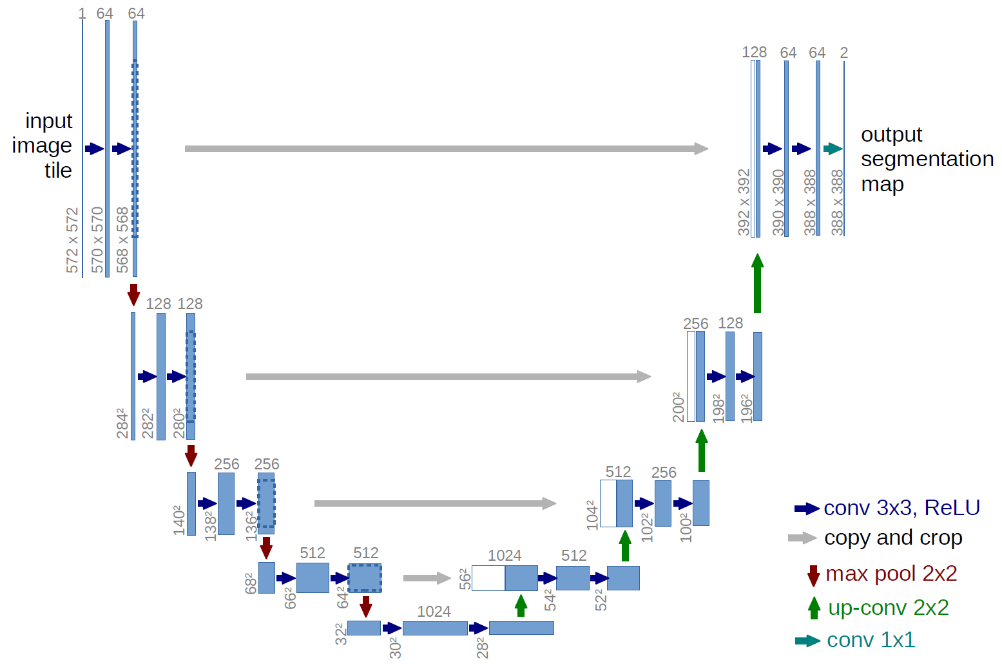
Slika 2. - UNet arhitektura

Model je također evaluiran na testnom skupu od 40 uzoraka pri pragu odlučivanja 0.5. Ostvarena vrijednost gubitka iznosi 0.064, dok kvantitativne metrike preklapanja, Dice (0.32) i IoU (0.21), te preciznost (0.23) ukazuju na lošiju kvalitetu izvedbe modela. Navedeni rezultati upućuju na prisutnost šuma i lažno pozitivnih predikcija u segmentacijskim maskama. Međutim, visoka ukupna točnost (0.98), kao i vizualna analiza rezultata, pokazuju da model u većini slučajeva uspješno segmentira glavne strukture žica. Unatoč smanjenoj preciznosti na razini piksela, osnovni oblik i potpunost žica u predikcijama ostaju očuvani, što upućuje na praktičnu uporabljivost modela te pruža dobru osnovu za daljnja poboljšanja, poput smanjenja šuma i optimizacije praga odlučivanja.
number_of_test_samples | 40
loss | 0.0642699
dice | 0.3157784
iou | 0.2123180
accuracy | 0.9774319
precision | 0.2319768

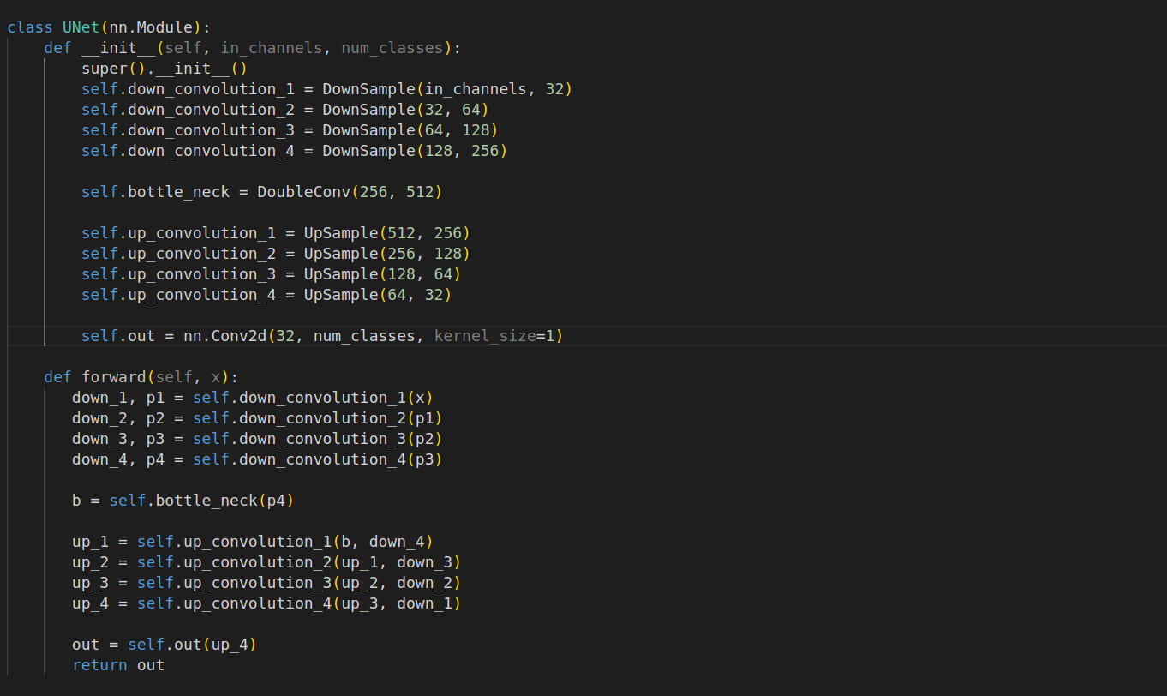Slika 3. - Implementacija UNet-a

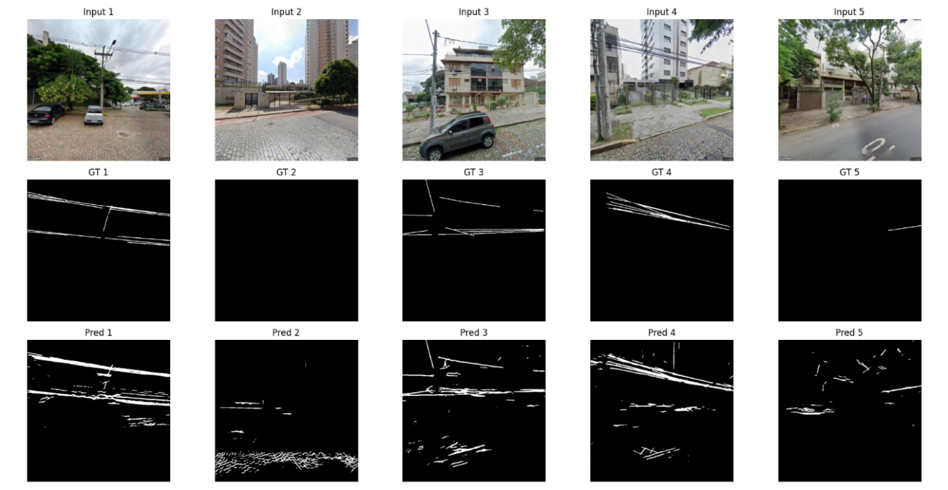
Slika 4. - Evaluacija modela

6. Usporedba različitih modela regresijske analize u predviđanju NDVI-ja

Uvod
Uz sve prisutnije klimatske promjene, javlja se potreba za predviđanjem razvoja vegetacije temeljem ulaznih podataka o klimi i geografskim karakteristikama terena.
Cilj je usporediti mogućnosti različitih modela da predvide NDVI biljke, koji ukazuje na zdravlje i stupanj razvoja biljke.
Ključni pojmovi:
NDVI – (eng. Normalized Difference Vegetation Index) normalizirani razlikovni indeks vegetacije metrika je koja se koristi za određivanje zdravlja i gustoće biljne zajednice, izračunava se po formuli koristeći razinu infracrvenog i blisko infracrvenog zračenja koje se odbija od neke površine, ti se podaci prikupljaju pomoću senzora, NDVI poprima vrijednosti u intervalu od -1 do 1.
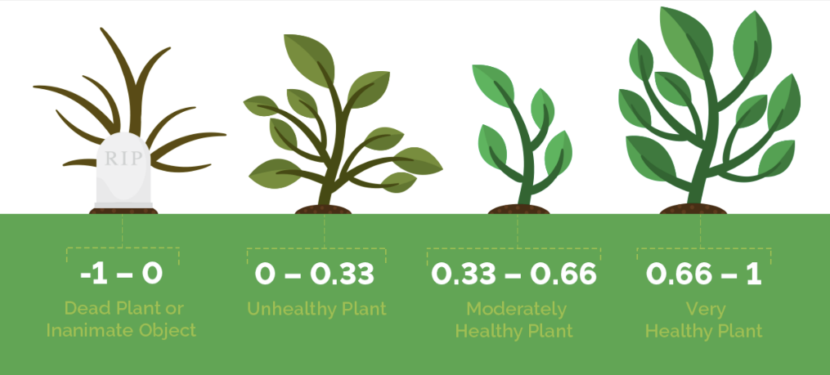
Slika 1 - interpretacija različitih vrijednosti NDVI
Regresijska analiza – statistička metoda za ispitivanje odnosa između zavisne varijable (cilja) i jedne ili više nezavisnih varijabli (prediktora ili eng. features). Koristi se za prepoznavanje trendova, predviđanje vrijednosti i donošenje informiranih odluka

Opis ulaznih podataka
Skup podataka koje ćemo koristiti za usporedbu modela je očišćen i obrađen skup podataka koji su kombinacija NASA MODIS rezultata daljinskog istraživanja i SRTM DEM podataka za regiju Marmara u Turskoj. Skup podataka uključuje 15 stupaca izvedenih iz različitih satelitskih indeksa i geofizičkih mjerenja. Sve vrijednosti su očišćene od nedostajućih ili nevažećih vrijednosti. Skup podataka preuzet je s Kaggle-a [2]. Slike 2 i 3 pokazuju karakteristike supa podataka.
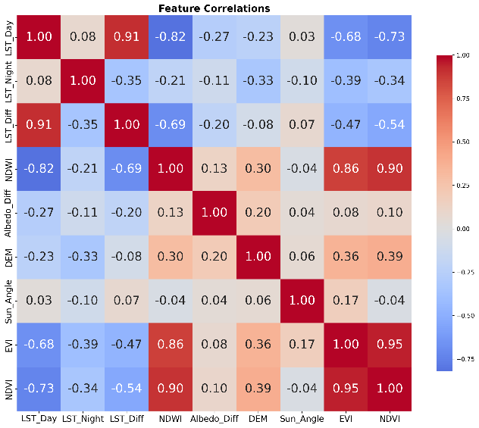
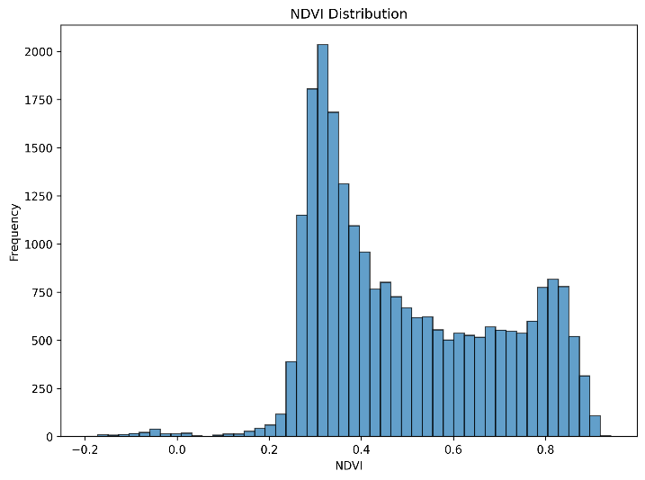
Slika 2 prikaz distribucije NDVI-ja Slika 3 korelacijska matrica
varijabli iz skupa podataka

Opis svakog od modela
Usporedit ćemo četiri različita modela regresijske analize: linearna regresija, lasso regresija, ridge regresija i random forest regresija. Opisi svakog od modela i njegovih karakteristika dani su u nastavku.
Linearna regresija – pronalazi pravac koji najbolje odgovara svim podacima na grafu, pogodan kada postoji linearna ovisnost zavisne o nezavisnim varijablama
Lasso regresija – (lasso - eng. Least Absolute Shrinkage and Selection Operator) oblik linearne regresije koji detektira prediktore od neznatne važnosti i njih odbacuje te tako pojednostavljuje model izbacujući irelevantne podatke i tako sprječava tvz. Overfitting

Ridge regresija – oblik linearne regresije koji upravlja prediktorima koji su međusobno zavisni ili nisu znatni tako da ih smanjuje te tako sprječava overfitting
Random forest regresija – koristi skupinu (šumu eng. forest) stabala odluke od kojih se svako stablo trenira na vlastitom podskupu podataka, rezultat je prosjek procjena svih stabala te tako sprječava overfitting, model je pogodan kada postoje stršeće vrijednosti ili kada su podaci nepotpuni, učinkovit i za nelinearne ovisnosti

Korištene biblioteke i alati
Za rukovanje podacima i usporedbu modela korišten je Python i sljedeće Python biblioteke:
- sklearn – algoritmi strojnog učenja (regresijska analiza)
- matplotlib – vizualizacija podataka
- pandas – manipulacija i analiza podataka
- numpy – matematičke operacije
- seaborn – vizualizacija podataka

Rezultati i usporedba modela
Skup podataka podijeljen je na trening podskup i testni podskup u omjeru 80/20. Za evaluaciju sva četiri modela korišteni su isti trening podskupu i isti testni podskup podataka. Za sva četiri modela apsolutna vrijednost razlike između R² metrike treniranog i testnog skupa je manja od 0.02, što ukazuje na vrlo dobro performanse u predviđanju zavisne varijable, tj. overfitting je neznatan. Spomenuta metrika ima negativan iznos za prva tri modela, što nam govori da su se modeli zapravo bolje ponašali na testnom skupu nego na trening skupu podataka. Razlog tomu može biti što je testni skup, zbog slučajnosti, bio lakši za predvidjeti ili je imao manje šuma.
Linearna regresija, ridge regresija i lasso regresija pokazuju vrlo dobre i gotovo jednake metrike performansi. Random forest regresija ističe se kao najbolja, sa znatno boljim, gotovo idealnim performansama. Pretpostavljam da su sveukupni rezultati modela vrlo dobri jer se radi o vrlo kvalitetnim i očišćenim podacima.

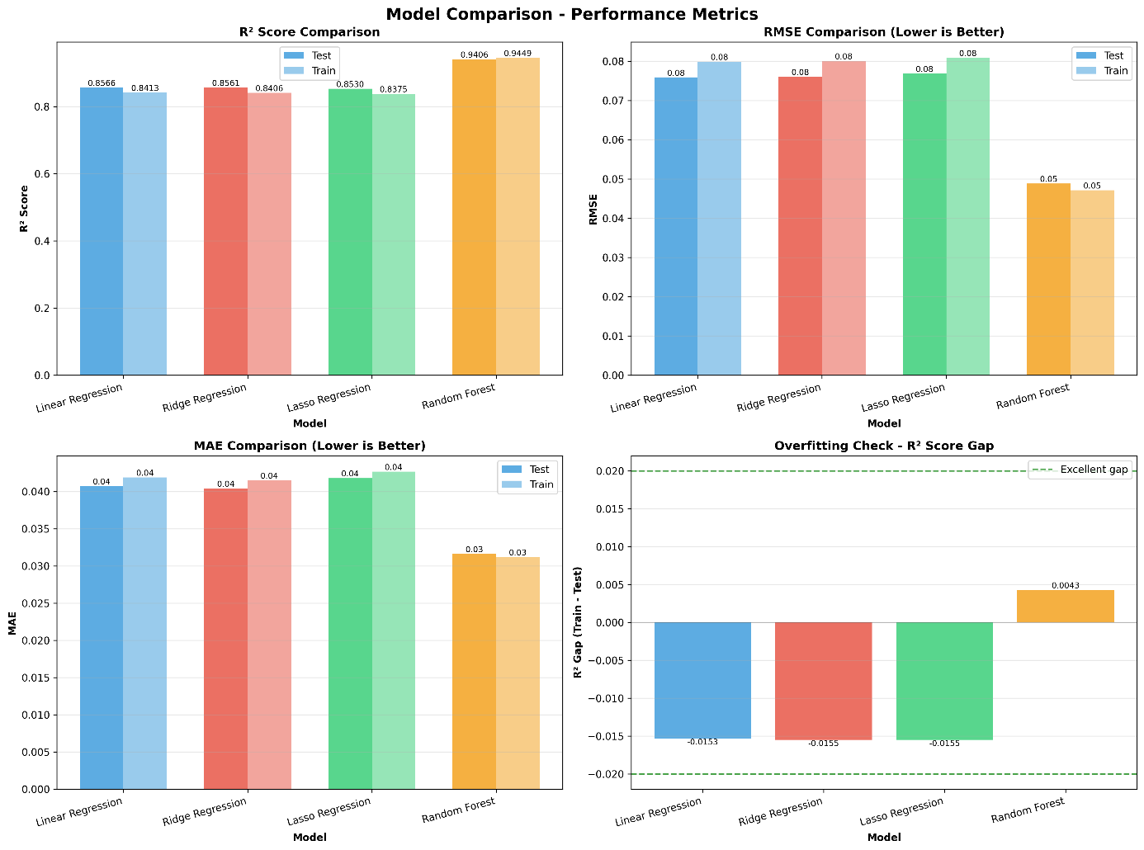
Slika 4 grafovi prikazuju usporedbe performansi za četiri modela regresije

Pretpostavljam da je razlog zbog kojeg je random forest model ipak znatno bolji od ostalih je što neke ovisnosti nisu linearne prirode, a ovaj model je, za razliku od ostalih, pogodan i za podatke čija međusobna ovisnost nije linearna.
Kao ovisnost koja nije linearna istaknuo bih ovisnost NDVI-ja o dnevnoj temperaturi (sl . 5.)

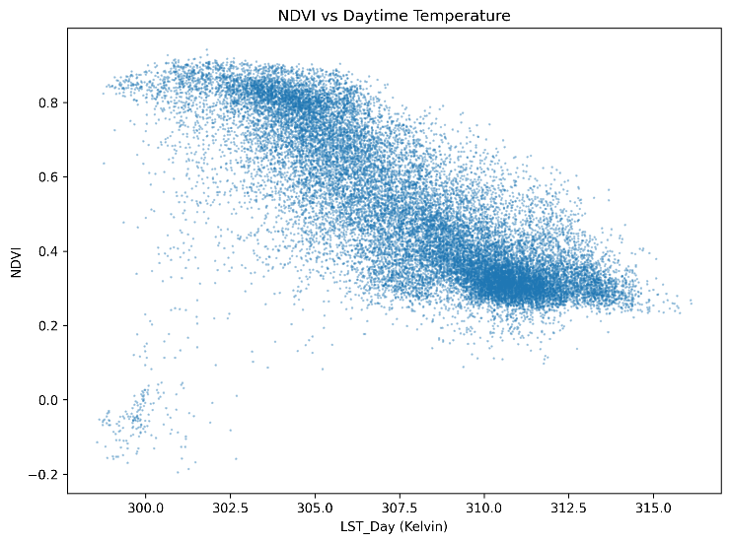
Slika 5. Graf ovisnosti NDVI-ja i dnevne temperature

Zaključak
Zaključujem da je, za potrebe predviđanja NDVI-ja, zbog utvrđene nelinearne ovisnosti nekih od prediktora i zavisne varijable, najpogodniji model regresije random forest model.

7. Izvori:

1.
#projektiranje sklopa
https://www.nature.com/articles/s41598-025-98137-2
#programi
https://sswm.info/sswm-university-course/module-4-sustainable-water-supply/further-resources-water-use/automatic-irrigation

2.
#projektiranje prijenosne funkcije
https://www.fer.unizg.hr/predmet/autupr
#parametri jednadžbe
https://www.renkeer.com/soil-moisture-measurement-and-calculation/

3.
# Drone revolution in agriculture:
https://www.ifpri.org/blog/the-global-drone-revolution-in-agriculture/
#Wire images dataset:
https://www.researchgate.net/publication/333638990_Detecting_Power_Lines_in_UAV_Images_with_Convolutional_Features_and_Structured_Constraints#pf10
# Wire image detection similar project:
https://www.researchgate.net/publication/333768165_Vision-Based_Path_Finding_Strategy_of_Unmanned_Aerial_Vehicles_for_Electrical_Infrastructure_Purpose#pf4
# PyTorch course:
https://youtu.be/V_xro1bcAuA
# UNet coding and functioning:

https://youtu.be/HS3Q_90hnDg?si=_iA7ufuaxnUI1Yjm
https://youtu.be/oxcgx75k6yU
# Original UNet post:
https://lmb.informatik.uni-freiburg.de/people/ronneber/u-net/
# OpenCV course:
https://youtu.be/oXlwWbU8l2o
PyQt5 tutorials:
# Menu and toolbars
https://realpython.com/python-menus-toolbars/
# Working with files
https://realpython.com/working-with-files-in-python/
# Full PyQt5 tutorial
https://www.pythonguis.com/
# Creating custom cursor
https://www.youtube.com/watch?v=nVDR7TEAeyc&t=283s
link to cursor: https://icons8.com/icon/6SzbG0QDXsbf/crosshair

4.
[1] Slika: United Nations Convention to Combat Desertification (UNCCD), "Vegetation Index,"; poveznica: https://www.unccd.int/sites/default/files/inline-files/04_Vegetation_index.pdf, pristup ostvaren: 27. siječnja 2026.
[2] Skup podataka: U. Alkan, "MODIS LST and DEM - Marmara," Kaggle; poveznica: https://www.kaggle.com/datasets/umutalkn/modis-lst-and-dem-marmara/data, pristup ostvaren: 27. siječnja 2026.

